Capitulo 2 – Consumindo APIs

Aula 3 – O que são APIs e Fetch

**O que são APIs**

Application Programming interface

Uma API e uma forma de intermediar os resultados do back-end com o que é apresentado no front-end.

Você consegue acessa-la por meio de URLs.

**JSON: JavaScript Object Notation**

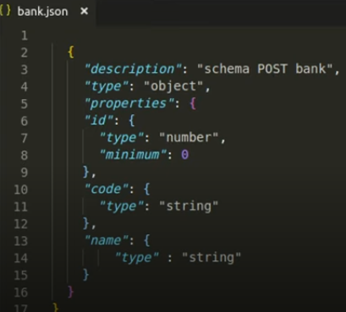E muito comum que APIs retornem seus dados no formato . json, portanto precisamos tratar esses dados quando os recebermos.

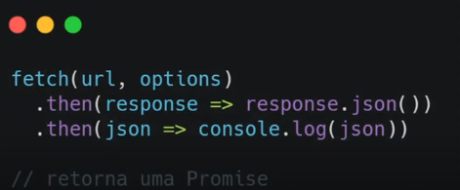**Fetch**

Você vai utilizar esse método com a seguinte sintaxe: o “fetch” vai receber a url, e algumas opções que você pode passar para ele. O fetch vai retornar uma promisse, então você pode usar o encadeamento, utilizando o “. then”. Mas você tem sempre que converter sua resposta para “. Json” caso venha como uma string para que você consiga utilizar dentro do JavaScript. E o fetch retorna uma promise, então significa que você precisa utilizar o Await.

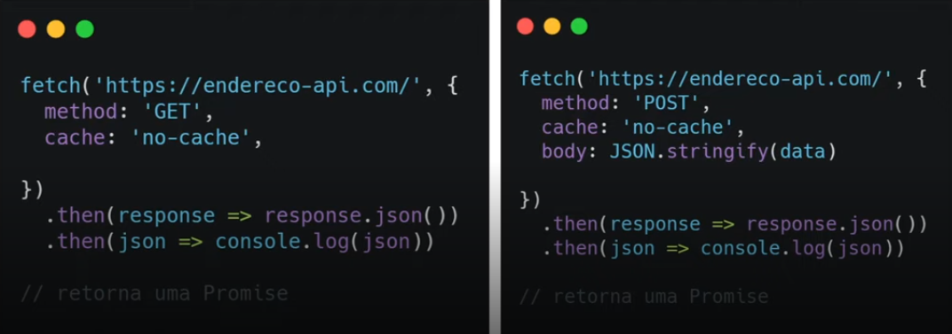

**Você pode fazer operações no banco (POST, GET, PUT, DELETE, etc).**

Post: E quando você manda dados para serem gravados no banco de dados, ai você precisa converter de json para uma string.